**МИНИСТЕРСТВО НАУКИ И ВЫСШЕГО ОБРАЗОВАНИЯ РОССИЙСКОЙ ФЕДЕРАЦИИ**

**ФЕДЕРАЛЬНОЕ ГОСУДАРСТВЕННОЕ БЮДЖЕТНОЕ ОБРАЗОВАТЕЛЬНОЕ УЧРЕЖДЕНИЕ ВЫСШЕГО ОБРАЗОВАНИЯ**

**КЕМЕРОВСКИЙ ГОСУДАРСТВЕННЫЙ УНИВЕРСИТЕТ**

**Институт Цифры**

**ОТЧЕТ**

**О ВЫПОЛНЕНИИ ЛАБОРАТОРНОЙ РАБОТЫ №5**

«Классификация»

по дисциплине «Введение в нейронные сети»

студента 2 курса

**Лободы Максима Алексеевича**

Направление 02.03.02– «Фундаментальная информатика и информационные технологии»

Преподаватель:

ст. пр. Зимин А. И.

Работа защищена

«____________________»

“____” _____________2023 г.

Кемерово 2023

**Основная часть**

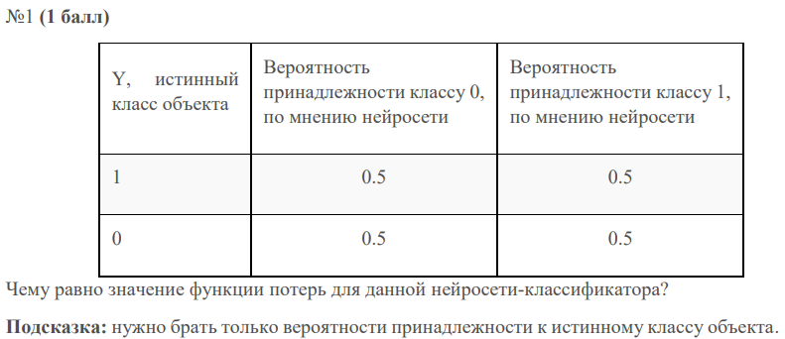

L(w) = -(ln(0,5) + ln(0,5)) = 1,38629

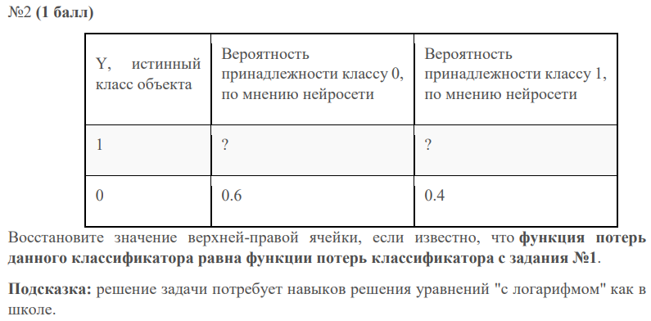

L(w) = -ln(0,6)-ln(x)= 1,38629

x = 0,419298

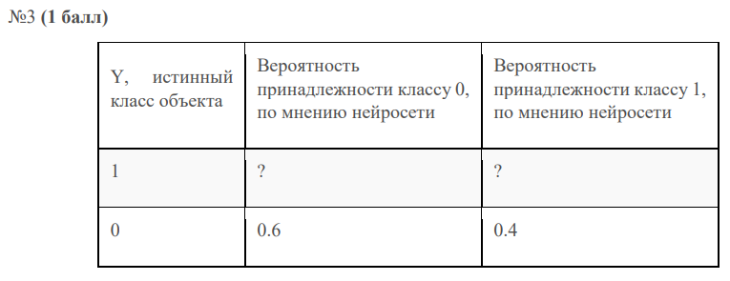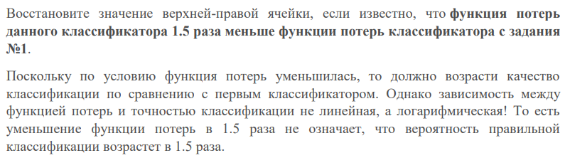

L(w) = -ln(0,6)-ln(x)= 1,38629 / 1,5

x = 0.661419

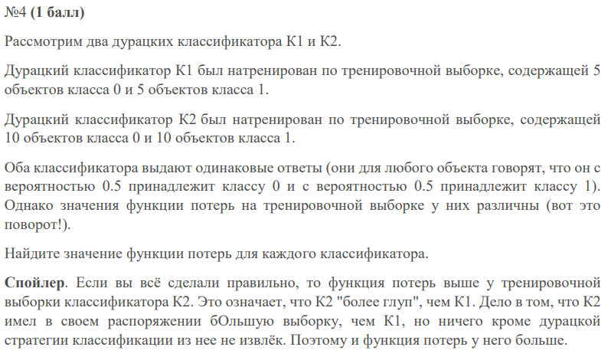

K1: L(w) = -5ln(0,5) = 3.46574

K2: L(w) = -10ln(0,5) = 6.93147

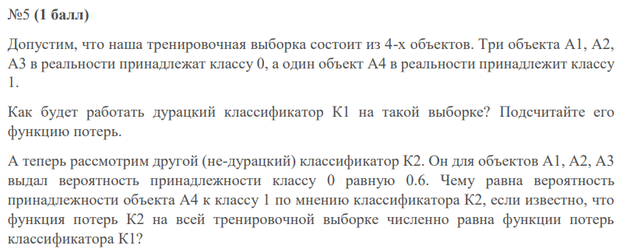

-3ln(0,75) – ln(0,25) = -3ln(0,6) – ln(x)

x = 0,488281

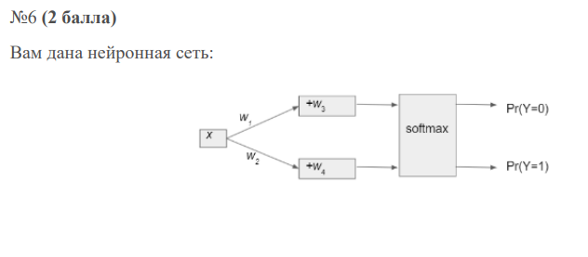

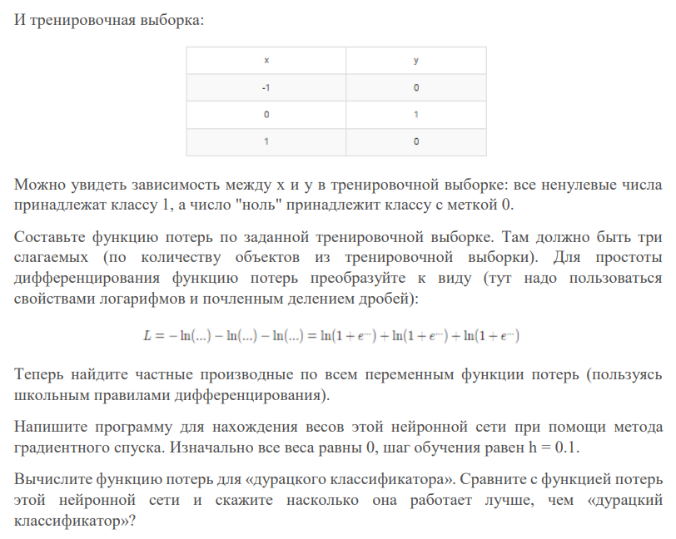

Код программы

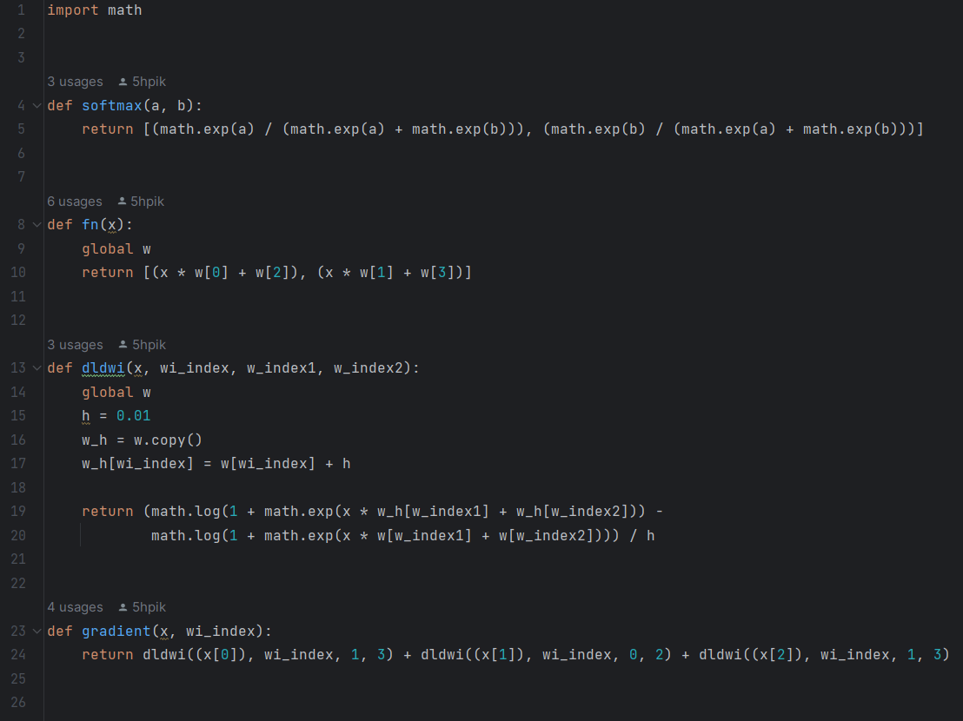

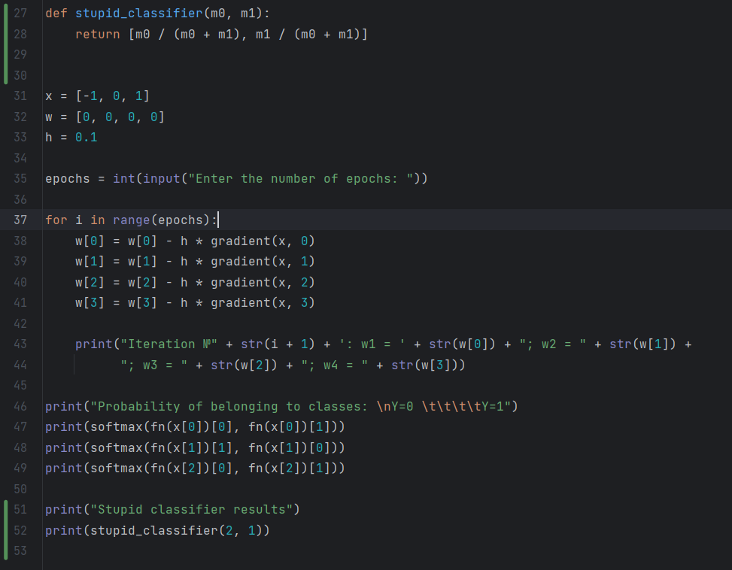

Результат выполнения программы

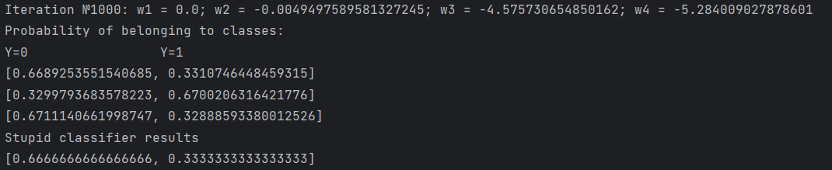

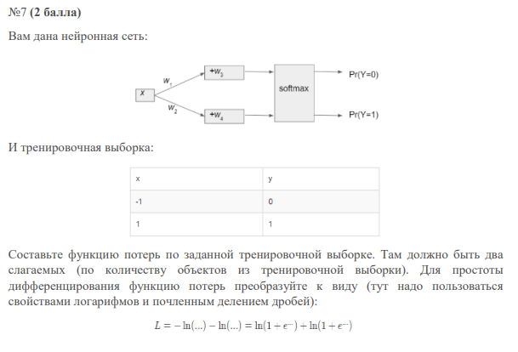

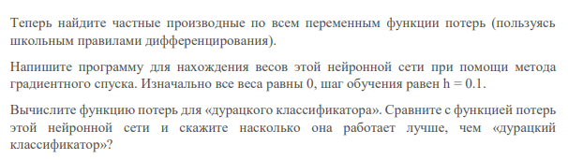

Код программы

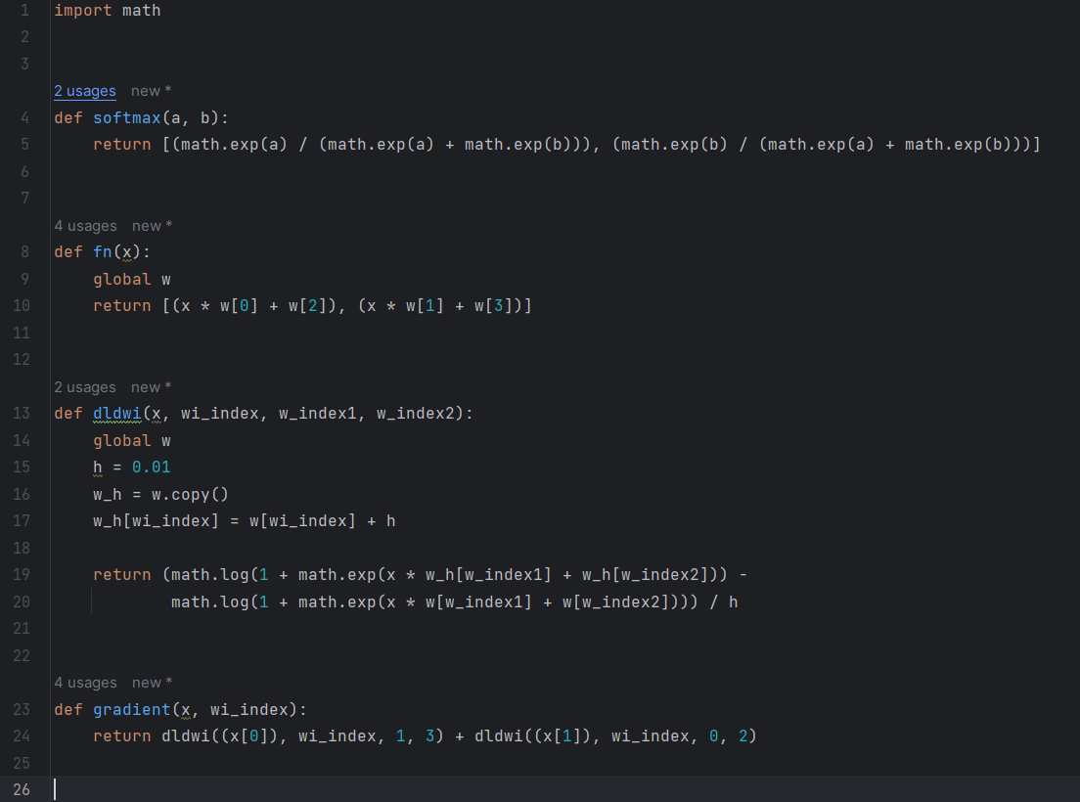

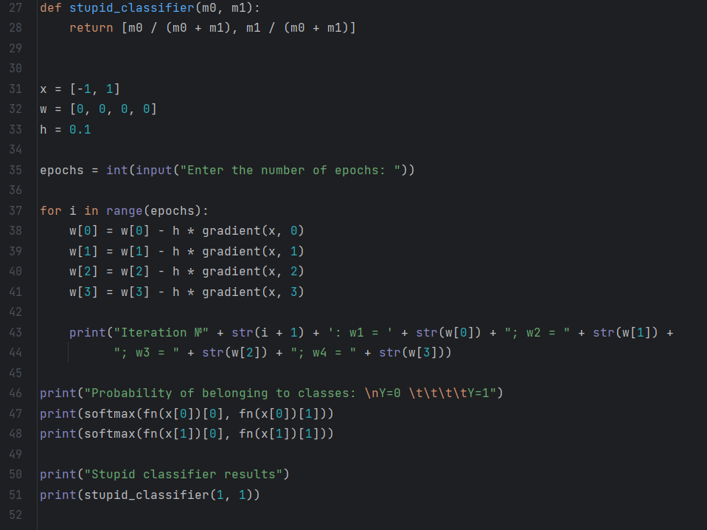

Результат выполнения программы

